17 ноября 2016 года в Дубовском педагогическом колледже прошел флешмоб, посвященный Международному дню студента.
Организатором мероприятия выступил студенческий профсоюз колледжа.
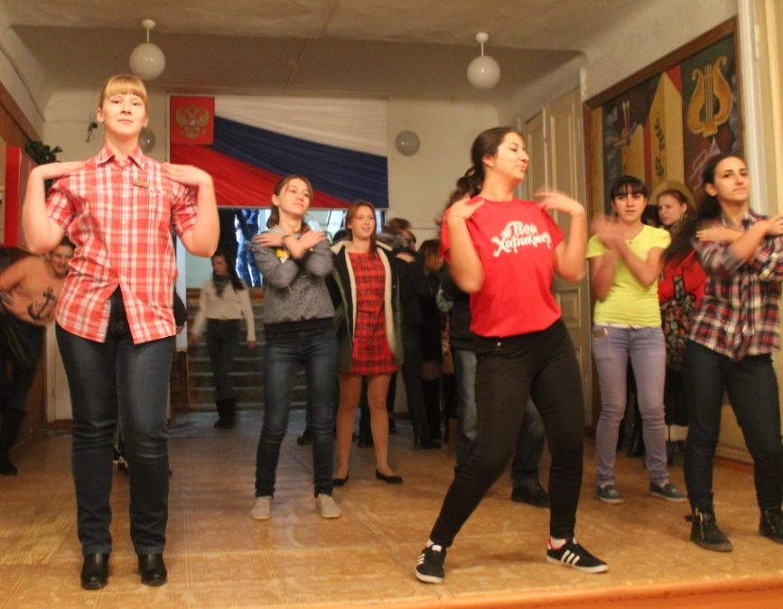
Студенты окунулись в завораживающую атмосферу флешмоба - зарядки с элементами танца, почувствовали себя частью огромной силы, здоровой свежей энергии!
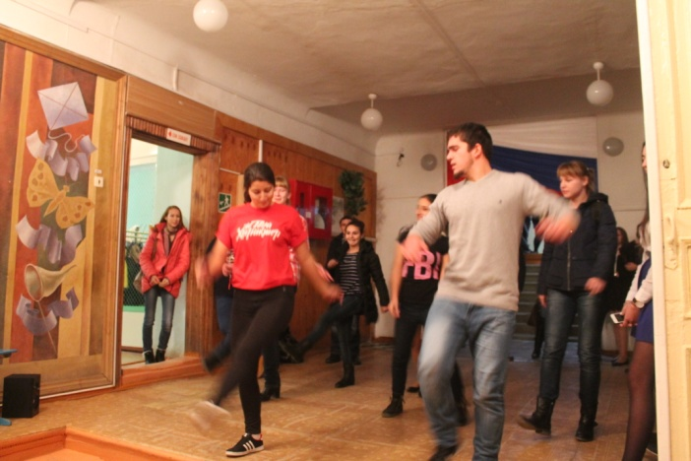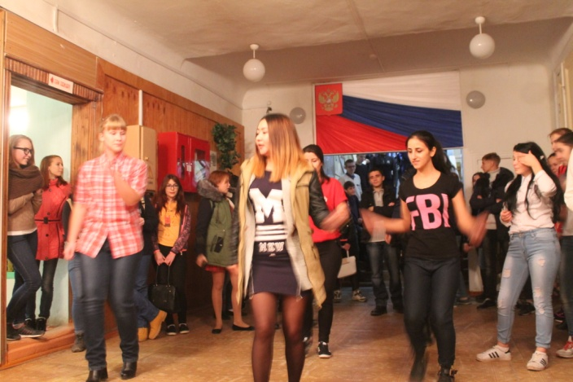
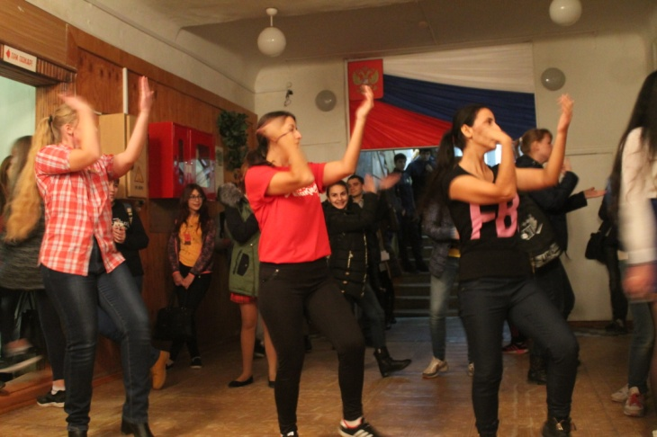

После первоначального шока от такого потрясающего движения, преподаватели и студенты колледжа начали пританцовывать в ритме зажигательной музыки!
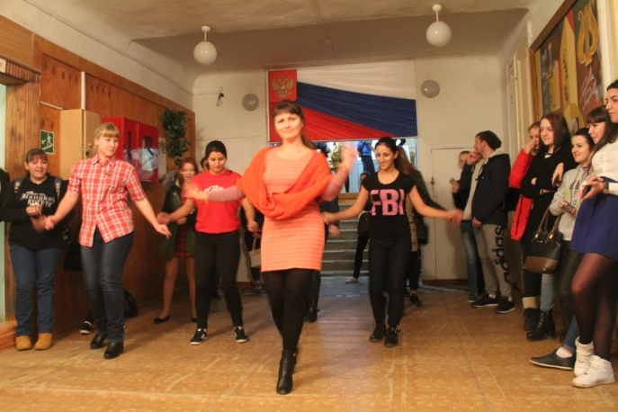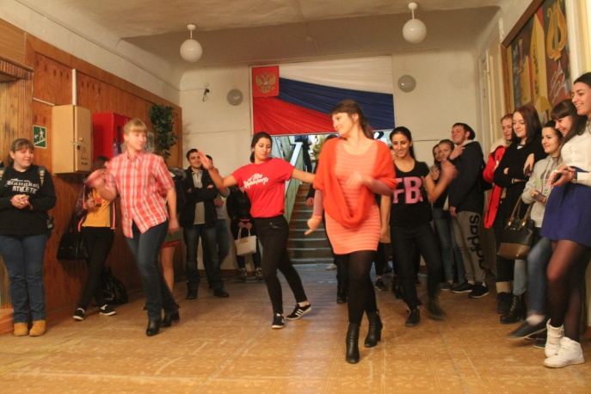
Участники флешмоба, а так же зрители, получили большой заряд энергии и отличное настроение на целый день.

